**Labbrapport- Jämviktsexperiment**

**Nacka Gymnasium**

**Emil Nygren**

NN3a

Labbrapport- Jämviktsexperiment

# Sammanfattning:

I denna laboration studerade vi hur jämviktsläget hos en reaktion kan förskjutas.

# Introduktion

I den här laborationen studerades förskjutning av jämvikt för reaktionen mellan järn(III)joner och tiocyanat enligt formlen:

$${Fe}^{3+}+{SCN}^{-}↔{FeSCN}^{2-}$$

En lösning av järn(III)joner ger en gul färg och lösning av järn(III) tiocyanat ger en mörkröd färg, se bild 1 nedan. I detta experiment användes färgförändringen för att identifiera förskjutningen av jämviktsläget.

Silverjonerna bildar ett vitt svårlösligt salt AgSCN med tiocyanatjonerna.

$${Ag}^{+}+{SCN}^{-}→AgSCN (s)$$

Fluoridjonerna bildar ett ofärgat komplex med med järnjonerna.

$${Fe}^{3+}+6F^{-}→{FeF}_{6}^{3-}$$

Enligt Le Chatteliers princip så kommer förskjutning av jämviktsläget gå åt det håll så att rubbningen kommer motverkas. Om man exempelvis fyller på med en av reaktanterna så kommer jämvikten förskjutas åt produkterna. Vi fokuserade på att förskjuta reaktionen genom att ändra mängden av antingen reaktanterna eller produkterna.

## Bild 1:

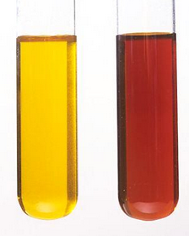

#### Bild 1: Till vänster en lösning av järn(III)joner och till höger en lösning av järn(III)tiocyanat.

## 

## Metod:

## Materiel

* Mätpipett
* Mätglas
* Bägare
* Provrörställ
* Provrör
* Järn(III)nitrat 0,1 M
* Kaliumtiocyanat 0,1 M
* Silvernitrat 0,1 M
* Natriumfluorid 0,1 M
* Natriumklorid 0,1 M

## Utförande

* 5 cm3 Järn(III)nitratlösning blandades med kaliumtiocyanatlösning . Blandningen späddes med 300 cm3 vatten.
* Blandningen hälldes över till 5 olika provrör.
* Första röret användes som referens rör.
* Andra röret tillsattes mer järn(III)nitrat.
* Tredje röret tillsattes mer kaliumtiocyanat.
* Fjärde röret tillsattes mer silvernitrat.
* Femte röret tillsattes mer natriumfluorid.
* Rörens förändringar observerades.
* Därefter tillsattes natriumklorid till det fjärde röret och ändringen observerades.

# Resultat:

### Bild 2:

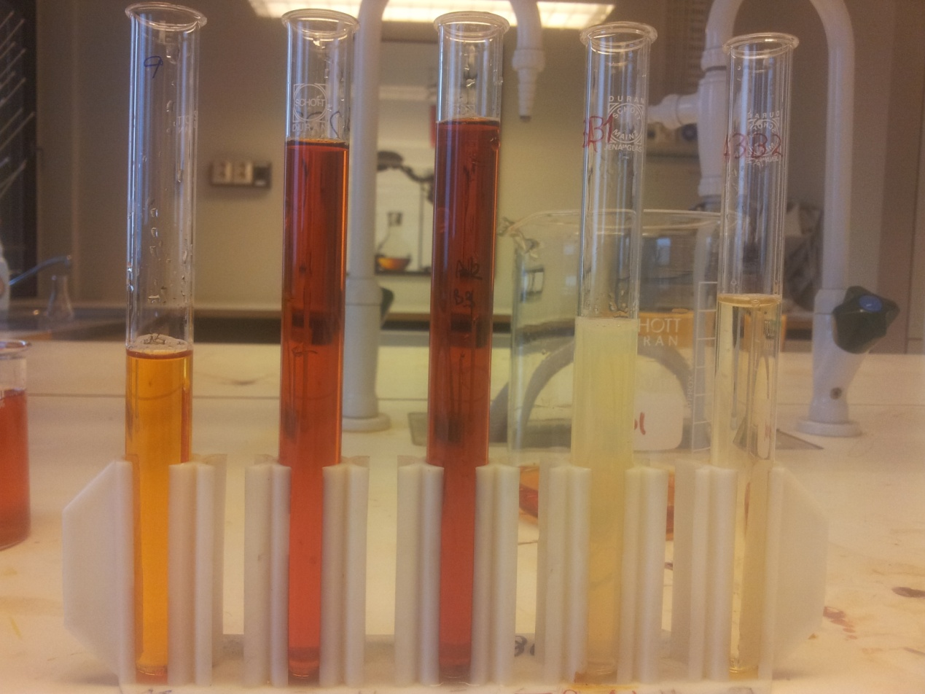

5

4

3

2

1

#### Bild 2 visar resultaten av rören från 1-5 från vänster till höger. Första röret är referensrör.

Rör 1: referensrör-orange  
Rör2: Mörkare röd  
Rör 3: Mörkare röd  
Rör 4: Ljusare lätt vit ( efter tillsatts av natriumklorid- vit fällning)  
Rör 5: Klart ljus

# Diskussion:

I rör 2 tillsattes mer järnnitrat, då tillsattes alltså mer av en reaktant, enligt Le chateliers princip kommer då reaktionen skjutas mot produkterna, för att motverka förändringen Det bildas då mer Järn(III)tiocyanat och lösningen blir mer mörkröd:

$${Fe}^{3+}+{SCN}^{-}→{FeSCN}^{2-}$$

I rör 3 tillsattes mer kaliumtiocyanat, det är också en av reaktanterna. Den här rekationens jämviktsläge förskjuts då också åt produkterna och lösningen blir rödare.

$${Fe}^{3+}+{SCN}^{-}→{FeSCN}^{2-}$$

I rör 4 tillsattes silvernitrat, silverjonerna reagerar då med tiocyanatjonerna och bildar då ett vitt svårlösligt salt AgSCN.

$${Ag}^{+}+{SCN}^{-}→AgSCN (s)$$

Eftersom mängden tiocyanatjoner minskar kommer reaktionen att skjutas åt reaktanterna, alltså kommer mängden järn(III)tiocyanat minska och lösningen förlorar lite av sin röda färg.

Därefter tillsattes natriumklorid och reagerar med silverjonerna och bildar det svårlösliga saltet AgCl, en vit fällning.

$${Ag}^{+}+{Cl}^{-}→AgCl (s)$$

I rör 5 tillsattes Natriumfluorid. Fluoridjonerna bildar då ett ofärgat komplex med med järn(III)jonerna.

$${Fe}^{3+}+6F^{-}→{FeF}_{6}^{3-}$$

Här minskar mängden järn(III)joner, alltså en av reaktanterna minskar. Jämviktsläget skjuts då mot reaktanterna och mängden järn(III)tiocyanatjoner minskar också, lösningen blir då ljusare.

# Referenser:

Gymnasie Kemi 2 Andersson Sonesson Svahn Tullberg

<http://sv.wikipedia.org/wiki/Le_Chateliers_princip>

<http://ehinger.nu/undervisning/index.php/kurser/kemi-2/lektioner/kemisk-jaemvikt/698-nar-koncentrationen-andras-i-ett-jamviktssystem.html>